科左中旗发展和改革委员会召开

党风廉政工作会议

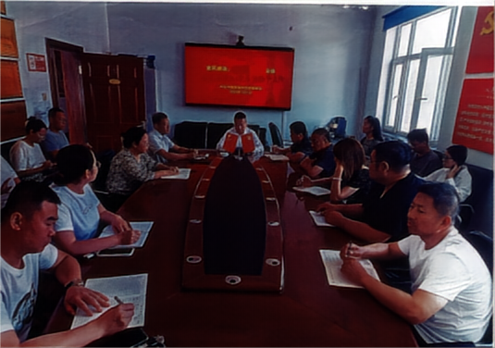2024年7月1日，科左中旗发展和改革委员会召开党风廉政工作会议，会议由党组书记、主任陈光主持，机关全体干部职工参加了此次会议。会议共三项议程：**一是**观看警示教育片，**二是**对当前党风廉政工作进行安排部署。